**ГКОУ РД «Общеобразовательная школа- интернат с.Черняевка»**

***о проведении недели географии***

**«*Хочешь познать мир – изучай географию!»***

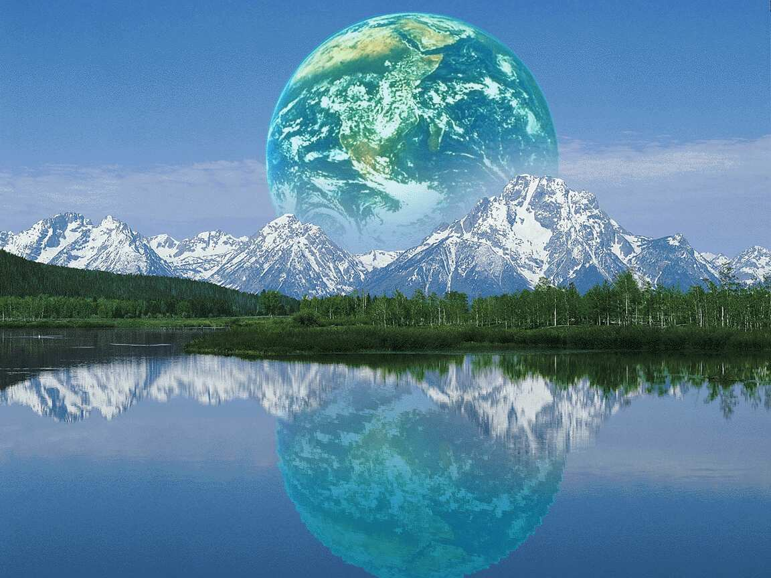

**Подготовил учитель географии :Хибиева Ф.Г.**

**2022 год.**

***ГКОУ РД «ОШИ с.Черняевка»***

**Отчет о проведении недели географии**

С 14 по 19 марта 2022 г. ГКОУ РД «ОШИ с.Черняевка» проводилась неделя географии.

Неделя географии в школе - это система комплексных мероприятий разнообразных форм внеурочной деятельности: вечера, конференции, смотры-конкурсы географических знаний, конкурсы газет, рефератов и т.д.

Её основной задачей является развитие интереса у учащихся к географии, профессиональная ориентация на географические профессии, воспитание любви к своей Родине.

Цель: учить применять знания, приобретенные на уроках географии; реализация направлений функциональной грамотности; прививать навыки самообразования, самосовершенствования; пробуждать в детях желание познавать окружающий мир, формирование экологической культуры у детей. 14.03.2022г. –19.03.2022год.

|  |  |  |  |  |
| --- | --- | --- | --- | --- |
| №п/п | классы | | Мероприятия | День недели. |
| **ОТКРЫТИЕ НЕДЕЛИ** **географии** | | | | |
| 1  2 | 5-9 классы. | ***Конкурс стенгазет:***  ***«Моя география»*** | | 14.03.2022год. |
| 5-9 классы  . | Конкурс:  «Географический диктант» | | 15.03.2022год. |
| 3 | 5-9 классы. | Открытый урок по географии:  (интеллектуальная игра)  «Знатоки географии» | | 16.03.2022год. |
| 4 | 6 класс | Открытый урок-игра:  (Географический КВН) | | 18.03.2022год. |
| 6 | 5-9 классы. | Закрытие Недели географии | | 19.03.2022год. |

 Предметная неделя началась с открытием недели которую провели учащиеся классов и провели викторину «Самое, самое в мире…»

«Самое, самое в России…» Мероприятие не требует особой подготовки. Мероприятие даёт хорошие практические навыки, вызывает большой интерес у учащихся, закрепляется большой объём школьной программы по географии. Мероприятие прошло эмоционально, живо, учащиеся с удовольствием выполняли предложенные задания. Увлекательно.

Оформлен стенд «Неделя географии» и размещение плана недели географии.

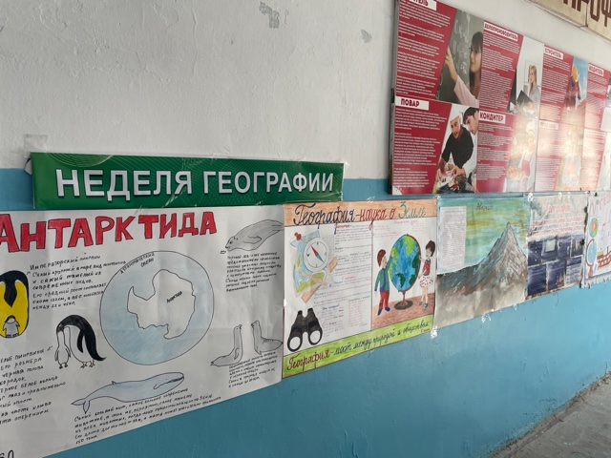 14 марта прошел конкурс стенгазет: «Моя география»

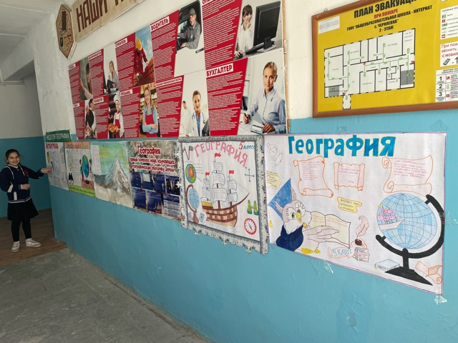

Жюри оценило стенгазеты и призовые места получили следующие классы:

1 место: 5 и 6 классы

2 место: 9 и 8 классы

3 место: 7 класс

15 марта был проведён конкурс: «Географический диктант» 5- 9 классах

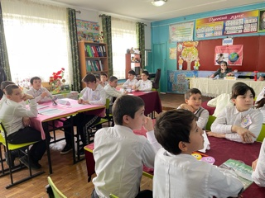

Победителями конкурса стали: Джанаралиев Рахман -5 класс,Магомедов Абдурашид-5 класс, Джанаралиев Эртин – 7 класс,Алиева Патимат – 9 класс,Шахваледова Аиша- 9 класс, Муртузалиев Гасан- 9 класс.

16 марта состоялся открытый урок интеллектуальная игра: «Знатоки географии».В игре приняли участие команды 5-9 классов.

**Интеллектуальная игра «Знатоки географии»**

**Цель:** привитие любви к географии, расширение кругозора, совершенствование умений работать в группе, коммуникативных навыков общения.

В игре участвуют две команды.

Ход игры

**Вступительное слово учителя:**

Сегодня, здесь у нас сражение,

Но пусть обид не будет среди вас.

Здесь победитель или побеждённый,

Сегодня будет кто-то среди вас.

Мы будем рады, если вы в сраженьях

Покажите находчивость свою.

Уменья, знанья и веселье-

Позволят вам сыграть вничью.

     Ребята, у нас сегодня игра «Знатоки географии», в ходе которой мы выявим самого эрудированного среди вас. Для этого вам нужно пройти несколько испытаний.

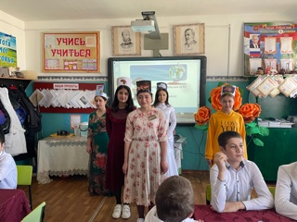

**1-е испытание «Геологика»**

По данным определениям отгадайте географический термин или понятие.

Кто даст правильный ответ по меньшему числу определений, тот считается выигравшим.

Вопросы задаются всем по очереди.

* Тёплый, холодный, звёздный, кислотный, слепой, грибной, частый, затяжной, проливной... (дождь),
* Политическое, научное, плавное, быстрое, морское, теплое, холодное, стоковое, (Течение),
* Благодатная, подготовленная, плодородная, рыхлая, влажная, песчаная, черноземная. (Почва).
* Метеоритный, транспортный, финансовый, воздушный, людской, дождевой, водный, грязевый, речной... (поток),
* Наземный, подводный, спящий, потухший, грозный, огнедышащий, извергающийся... (вулкан),
* Золотой, сахарный, крупный, мелкий, морской, речной...(песок),
* Живая, мертвая, огненная, жёсткая, мягкая, мутная, прозрачная, проточная, пресная, солёная... (вода),
* Пышные, кудрявые, ватные, перистые, слоистые, кучевые, дождевые, грозовые...(облака),
* Звёздный, весёлый, холодный, теплый, сильный, слабый, порывистый, южный, северо-западный... (ветер),
* Звуковая, световая, воздушная, взрывная, ударная, магнитная, длинная, кроткая, сейсмическая, морская, приливно-отливная... (волна),
* Тёплая, дружеская, непринуждённая, напряжённая, здоровая, загрязнённая, земная, солнечная... (атмосфера).

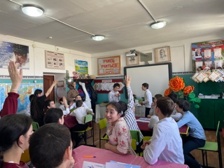

**2-е испытание *«*Пословицы»**

Отгадать в какой стране родились данные пословицы.

1. Убежал от крокодила – наткнулся на леопарда. (Африканская).
2. Тигр бережет свою шкуру, а человек имя. (Японская).
3. Не верь, что за морем на виноградной лозе сосиски растут. (Итальянская)
4. Велик баобаб, но и он вырос из маленького семечка. (Африканская)
5. Журавль на засохшем дереве гнезда не свивает. (Японская)
6. Злой, как перец. (Болгарская)

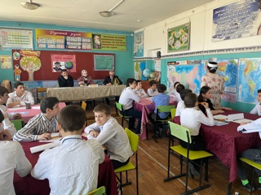

**3-е испытание «Географические шарады»**

- Чтоб разгадывать шарады географию знать надо.

1. Первое можно из снега слепить,

Грязи кусок может тоже им быть.

Ну, а второе - мяча передача,

Важная это в футболе задача.

Целое Люди в походы берут,

Ведь без него они путь не найдут, **(ком + пас -компас).**

2. Начало слова есть местоимение,

Что выскочки кричат без промедления,

А что в конце - ребёнок надевает,

Одежда та без рукавов бывает.

Всё вместе - это остров очень жаркий,

Сияет солнце в небесах там ярко. **(Я + майка = Ямайка).**

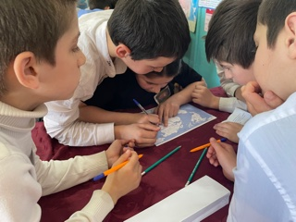

3.Последней буквой алфавита

Открыто слово и закрыто.

А между ними без седла

Стоит лошадка, что мала.

Вы это слово знать должны:

Оно — название страны. **(Я + пони = Япония).**

4.Часть первая — мост,

Но без буквы конечной.

Вторая — звучит на болоте беспечно.

А целое — местность.

Любимая пламенно,

Которую люди зовут Белокаменной. **(Мос + ква = Москва)**

**4-е испытание «Назови одним словом»**

1. Море, озеро, река – *водоем.*
2. Ессентуки, Анталия, Шармаль-Шейх – *курорты.*
3. Берн, Абу-Даби, Виндхук – *столицы.*
4. Илья Муромец, Анхель, Виктория – *водопад.*
5. Губа, лиман, фьорд – *заливы.*
6. Бог Огня, Тятя, Этна *- вулканы.*
7. Гоби, Каракумы, Кызылкумы – *пустыни.*
8. Невада, Индиана, Техас *- штаты*.
9. Самум, бора, мистраль – *ветры.*
10. Кедровая падь, Столбы, Беловежская пуща – *заповедники.*

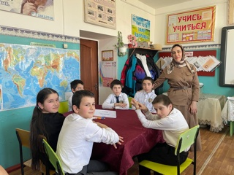

**5-е испытание «География автомобилей»**

Кто быстрее и правильнее ответит.

1. В какой стране в 1908 году была основана корпорация «Дженерал Моторс»? (США).
2. Автомобили, какой марки производят в итальянском Турине? (ФИАТ)
3. В какой стране в 30-е годы XX века возникла идея создать «народный» автомобиль, максимально простой и доступный каждой семье. Выпущенные автомобили внешне походили на божью коровку, за что получили прозвище «жучок». Что это за машины? (Фольксваген, Германия)
4. В какой стране в 1913 году основана фирма «Ниссан»? (Япония).
5. Своеобразным символом какой страны является фирма «Роллс-Ройс» и почему? (Великобритания, автомобили соответствуют характеру британского народа: строгие, спокойные, надежные, элегантные и очень дорогие).
6. Какая машина получила название «Шведский чемодан». Марка этой машины переводится с латыни как «я качусь». (Универсал «Вольво»).

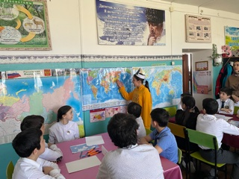

**6-е испытание «Шуточная географическая викторина»**

1. Зелёный платок уронили в Желтое море. Каким его вытащили из воды? (мокрым),

2. Назовите самый тонкий и острый мыс (мыс Игольный),

3. Каким озером любуются в театре (Лебединым озером),

4. Как называется остров в океане, в котором не растёт кокос и не ловится крокодил (остров Невезения),

5. В какой стране все животные с сумками бегают (Австралия),

6. Какой город Р. Ф. самый сердитый (Грозный),

7. Какой полуостров заявляет о своей величине (Ямал),

8. Какой остров называет себя спортивной одеждой (Ямайка),

9. Какой остров, потеряв букву, становится геометрической фигурой (Куба),

10. Какую цепь нельзя поднять (Горную цепь),

11. На каком фронте не воюют (на атмосферном),

12. Какое государство можно носить на голове (Панама),

13. Какая европейская столица стоит на скошенной траве (Сена),

14. Какой лес вырастает в школьных классах на тех уроках, к которым ребята хорошо подготовились (Лес рук),

15. Какая из двух гор выше: Эверест или Джомолунгма? (Это разные названия одной и той же горы),

16. Назовите самую сладкую и любимую всеми детьми пустыню ((Каракумы)

17. Именем какого полуострова нашей страны называют задние ряды парт в классе? (Камчатка).

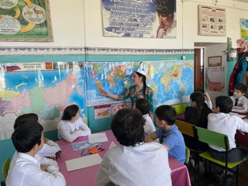

**7-е испытание «Города и страны»**

1. Назовите единственную страну в мире, занимающую целый континент  (Австралия)

2. Какой город расположен на полуострове Аттика на реке Каприсос. Сердце древнего

города Акрополь? (Афины)

3. Какое государство в Южной Америке самое крупное?  (Бразилия)

4. В какой скандинавской стране осенью отмечают День отца?  (Финляндия)

5. Назовите писчий материал из телячьей кожи, получивший имя от названия города

 в Малой Азии. (Пергамен, город – Пергам)

**8-е испытание «Найди лишнее»**

Как можно быстрее определить, какой географический объект в представленной цепочке – лишний, то есть не имеет ничего общего с остальными названиями. Обязательно пояснить свой ответ.

1. Гибралтарский, Берингов, Бенгальский.  (Третье название- залив, 2 других - проливы)

2. Панамский, Мексиканский, Суэцкий. (Второе название- залив, 2 других - каналы)

3. Исландия, Куба, Япония, Индия. (Последняя страна – на полуострове, другие - на островах)

4. Виктория, Нил, Байкал, Каспийское. (Второе название – река, другие – озёра)

5. Аравийский, Камчатка, Сахалин, Индокитай. (Третье название – остров, остальные – полуострова)

6. Карибское, Персидский, Лаптевых, Северное. (Второе название – залив, а другие – моря).



**9-е испытание «Географические рекорды России» — блиц-опрос**

1. Самое мелководное море на Земле и самое маленькое по площади у берегов России (Азовское),

2. Самая большая равнина России (Западно-Сибирская),

3. Самые высокие горы России (Кавказ),

4. Самая полноводная река России (Лена),

5. Самый высокий действующий вулкан России (Ключевская Сопка)

6. С каким государством у России самая короткая граница (С. Корея)

7. Самый большой остров России (Сахалин),

8. Самая длинная горная система России (Урал),

9. Самая высокая вершина (Эльбрус на Кавказе),

10. Самое глубокое озеро в мире и самое большое по площади в России (Байкал),

11. С каким государством у России самая протяжённая граница (Казахстан),

12. Где в России самая холодная зима (в Оймяконе, -71).



**10-е испытание «Путешественники»**

1.Именно эти европейцы  впервые побывали в Америке примерно в 958 году. Назовите их.  (Викинги)

2.Кто и когда  из европейцев первым высадился на берег Австралии?  (Джеймс Кук в 1770г)

3.Кем и когда была открыта Антарктида? (Русской экспедицией мореплавателей Ф.Ф.Беллинсгаузена и М.П.Лазарева в 1820г)

4.Назовите фамилии двух известных мореплавателей, в честь которых названы Адмиральские и Командорские острова? (Адмирал Васко-де-Гама и капитан-командор Витус Беринг)

5.Какой экспедицией  и когда был пройден впервые за одну навигацию Северный Морской путь? (В 1932г во главе с О.Ю. Шмидтом на судне «Сибиряков» от г.Архангельска до Берингова пролива)

Подведение итогов. Награждение.

1 место -9 класс

2 место- 5 класс

3 место -7-8 классы

4 место –6 класс

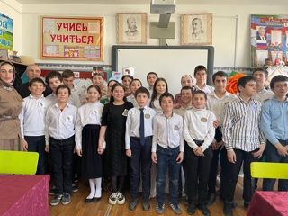

18 марта **прошел открытый урок-игра в 6 классе: «Географический КВН"**

**Цель:** обобщение и систематизация знаний по теме «План и карта».

**Задачи:**

2.Развивать интерес к изучению географии.

3.Развивать географическое мышление.

4Обобщить и систематизировать знания по теме: «План и карта».

5.Развивать творческие навыки учащихся.

6.Формировать у учащихся умение работать в команде, уважать мнение других.

**Тип урока:** урок повторения и обобщения знаний, закрепления умений.

**Ход урока:**

1.Представление команд.

2.Конкурс «Разминка».

3.Конкурс «Юные топографы».

4.Конкурс для болельщиков(стихи на внимание).

5.Конкурс капитанов «География на все 100».

6.Конкурс «Юные мореплаватели».

7.Конкурс болельщиков.

8.Конкурс «Туристы».

9.Конкурс капитанов «В стране Сообразилии».

1.Жюри оценило представление команд.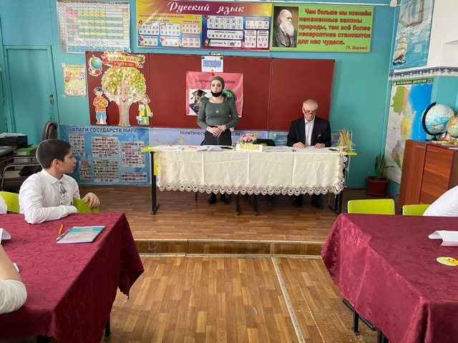

2.Конкурс-разминка: команды поочередно отвечают на вопросы, 1вопрос-1балл).

-идешь, идешь, а конца не найдешь. (Земной шар)

-Голубой шатер весь мир накрыл. (небо)

-Сито, сито, золотом покрыто. Кто взглянет, тот заплачет.(Солнце)

-Такой большой, что весь мир занимает, такой маленький, что в любую щель пролезет. (воздух)

-Без рук, без ног, а дерево гнет. (ветер)

-Виден край, да не дойдешь. (горизонт)

-Невидимкой по карте бегу от одного брата к другому ,дорогу путнику «север-юг» показываю.(меридиан)

-Под стеклом сижу, на север и на юг гляжу.

Со мной пойдешь, дорогу найдешь.(компас)

-Моря есть, плавать нельзя. Земля есть, сеять нельзя. (г.карта)

-Невидимкой бегу по земному шару,

В восходе Солнце встречаю, а на закате провожаю.(параллель)

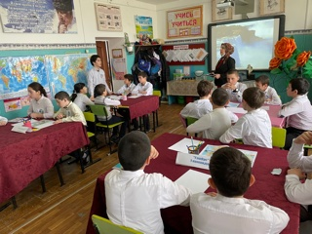

-Что бывает на небе после дождя?

3.Конкурс «Юные топографы».

Команды получают конверты с разрезанными картами на фрагменты. Надо собрать 1 из полушарий мира. Кто быстрее.

4.Одновременно проводится конкурс болельщиков. Веселые стихи на внимание. Если нет ошибок-1балл команде.

-В России- язык русский, во Франции-французский,

В Германии-немецкий, а в Греции-грецкий.

-Солнце за день устает, на ночь спать оно идет.

На полянку, за лесок, ровно-ровно на восток.

-Каждый с детства твердо знает, Ангара в Байкал впадает.

-Знает каждый капитан, Волга это океан.

-Солнце и небо багрового цвета, ночь начинается после рассвета.

-Слышу подсказку Вити –дружка, что Эверест- большая река.

-Знать, ребята, вам пора, что Байкал у нас гора.

-Взял с собою зонтик Рома, чтобы спрятаться от грома.

-Роща в золото одета, так бывает только летом.

-Листопаду дали старт- наступил ведь месяц март.

-Высокие сосны слева и справа,

Семья их лесная зовется дубрава.

-На пруду есть развлеченье- на спине плыть по теченью.

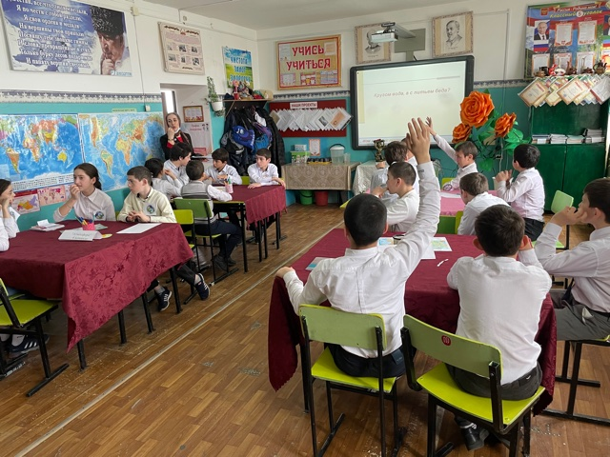

5.Конкурс капитанов «География на все 100».

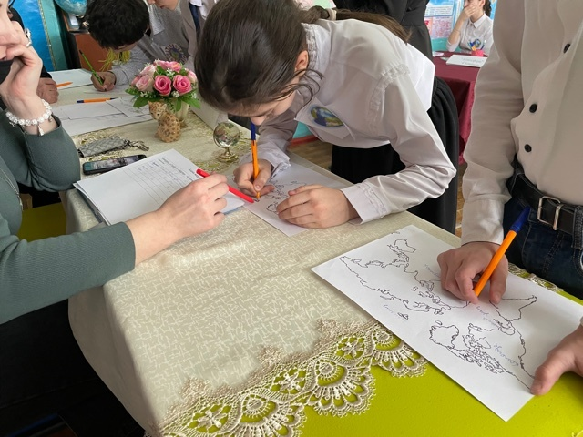

Нужно отгадать слова, являющиеся географич. понятиямия, названиями, в которых есть числительное 100.

-сторона света( --сто-)

-начало реки (-сто-)

-главный город государства (сто----)

-государство в Прибалтике (-сто---)

6.Конкурс «юные мореплаватели».

Разгадать зашифрованные записки из бутылки, выловлен. в море.

«Спасите, наш корабль потерпел крушение»-между буквами написаны английские буквы. Даны координаты места крушения. Надо его определить по карте.

«Наш клад зарыт на острове». Даны координаты

7.Конкурс болельщиков одновременно с предыдущим конкурсом.

«Географические рекорды»:

-самый крупный материк,

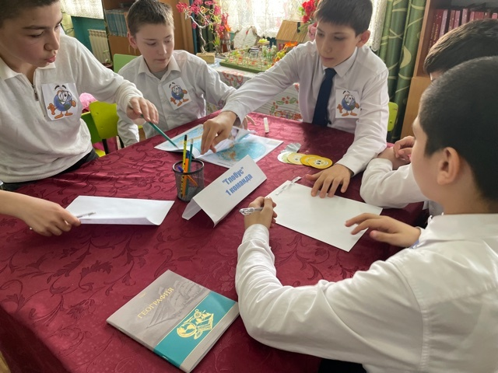

-------------маленький материк.

-------------жаркий материк.

-------------сухой материк.

-------------большой океан,

-------------большая пустыня,

-------------глубокое озеро,

-------------длинная река,

-------------высокая вершина,

-------------твердый минерал

8.Конкурс туристов.

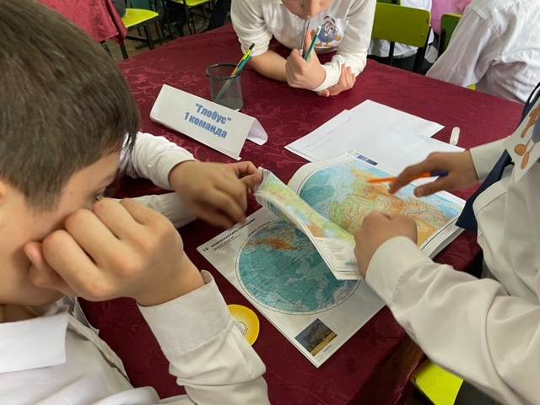

Дается текст, разрезанный на предложения. По очереди берут листочек, читают, с помощью условных знаков изображают на листе ватмана, прикрепл. на доску. Кто быстрее и правильно.

(из школы, (Из деревни

Окруженной фруктовым садом, мы шли по дороге.

Мы пошли по дороге. Сначала она лежала через луг,

Дошли до реки, потом через кустарник.

Переправились через мост с востока протянулся овраг,

И по тропинке на западе виднелся холм.

Дошли до леса. ) Дошли до реки и стали купаться.)

9.Конкурс капитанов «В стране Сообразилии».

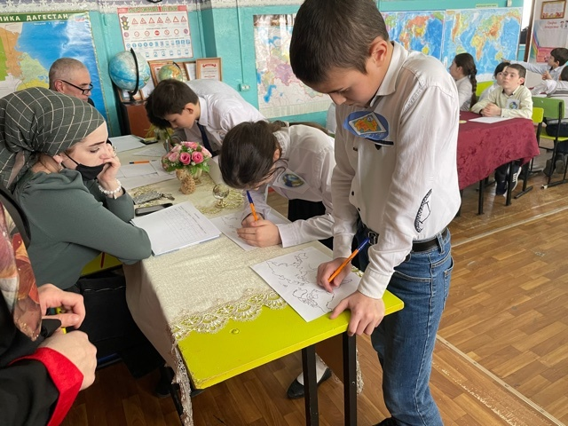

10.Подведение итогов.

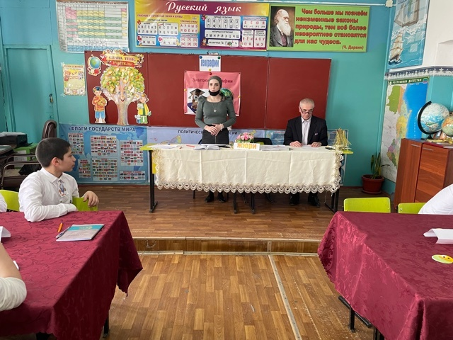

11.награждение.

Все мероприятия были направлены на повышение интереса учащихся к учебной деятельности, к познанию жизни и самого себя, а также выработке самодисциплины и самоорганизации. Ученик мог проявить свою фантазию, артистизм, творчество. Важно, что в эти дни дети ещё раз убедились, сколько всего интересного, необычного и значимого в изучении предмета географии, как эти знания необходимы в будущем для каждого из них.

Предметная неделя прошла организованно, в соответствии с планом и целью, поставленной перед началом её проведения. Каждый день этой недели максимально заинтересовывал обучающихся и включал в активную работу, создавая условия для нравственного, интеллектуального и эмоционального самовыражения школьников.